Андреева Валентина Павловна,
учитель начальных классов МОУ «Итатская СОШ №2 с. Томское»
Томского района Томской области
Интерактивные средства и мультимедиа из ПО к доске SMART.
Lesson Activity Toolkit
Image match
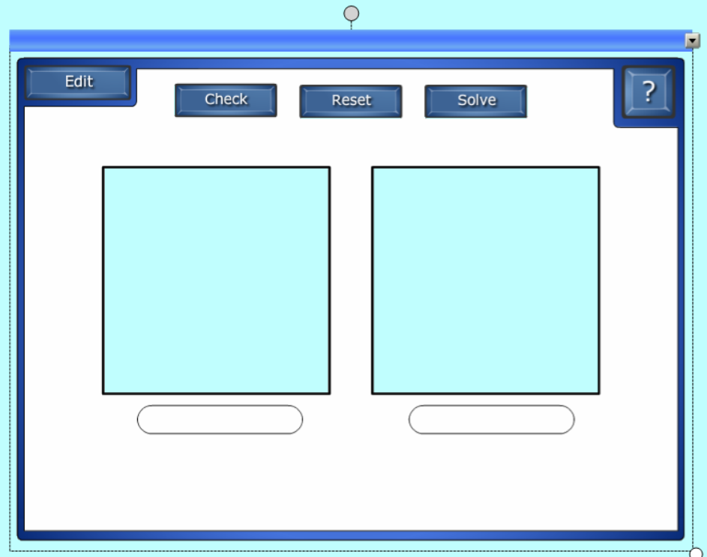
Edit – редактирование, подготовка заданий.
Check – проверка выполненного задания.
Reset – сброс и перемешивание ответов.
Solve – правильные ответы.

Well done – правильно.
Try again – попытайся снова.

Password - пароль.
Solve button – дополнительная кнопка – правильные ответы.
Number of images 2, 3, 4, 5 – количество образов, окон для заданий.
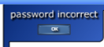
Instructions – текст инструкций на окнах для заданий, убрать или вернуть.

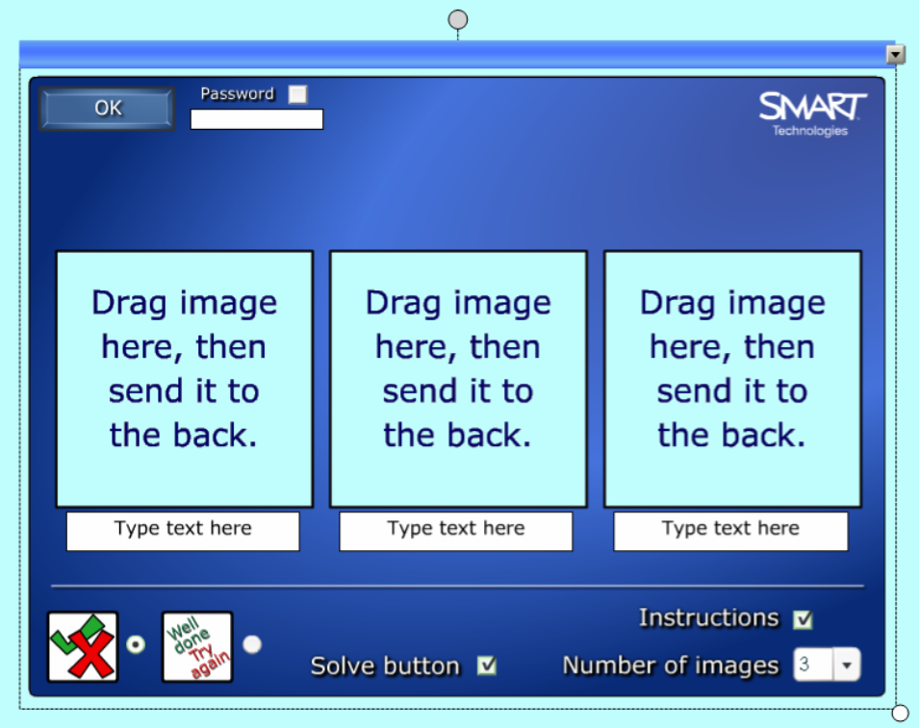

Убрав текст инструкций, можно напечатать текст, разместить в нужном окне. В узкой рамочке напечатать порядковый номер текста или предложения. Добавить пароль, чтобы защищать меню редактирования.
После выполнения этого действия тексты или иллюстрации закрепляются в окнах.

Инструмент к работе готов.
Можно установить понравившийся фон.

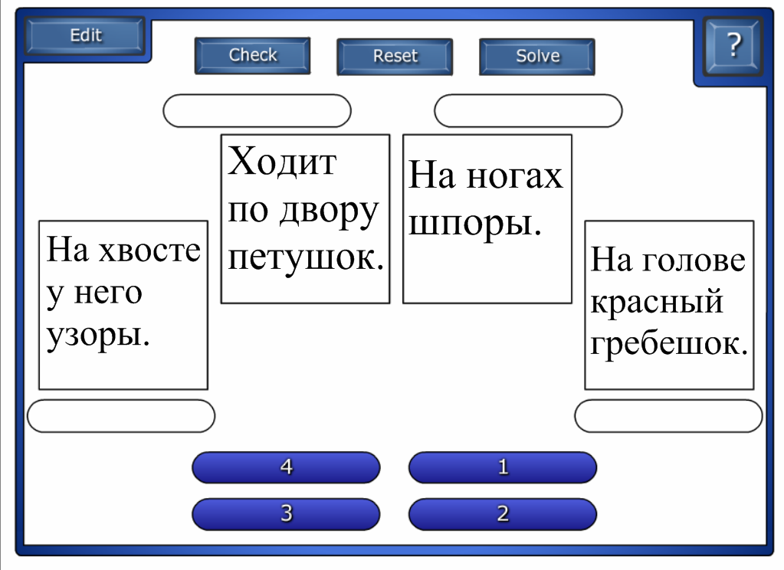
Для каких заданий можно использовать:
1) Составление предложения из отдельных слов.
2) Составление рассказа из частей.
3) Восстановление четверостишия.
4) Составление плана рассказа.
5) Алгоритм решения задачи или выражения.
6) Составление последовательности картинок и др.

Можно к каждому номеру 2, 3, 4, 5 – привязать какое-либо понятие или правило.
Такие задания могут быть помощью при выполнении заданий слабоуспевающими учащимися.

Желаю коллегам успехов в работе! .

